Naam: ……………………………………………………………  Klas: ……………………………………………………………..  Datum: ………………………………………………………… | Ruimte voor schoolstempel  en paraaf docent

5A Gedrag knaagdieren
  WETEN | Aan het einde van deze les moet je kennis hebben over de basisbegrippen van de ethologie, het opzetten van een ethogram, het protocolleren van een dier en enkele verschillende gedragingen van knaagdieren.
  DOEN | - Opzoeken gedragingen van knaagdieren en konijnen.  - Ethogram opstellen.  - Protocolleren m.b.v. een vooraf gemaakt ethogram.  - Informatie opzoeken over gedragingen van knaagdieren en konijnen
  NODIG | - opzoekboek dier  - schrijfmateriaal  - verrekijker  - stopwatch  - ethogram
  TIJD | Duur les: 2 lesuren (90 min)  - 10 min bespreken opdracht  - 15 min lezen opdracht en maken zelftoets  - 60 min maken praktijkopdracht  - 15 min nabespreken opdracht
  TIPS | - Zoek een rustige plek op , waarbij je het dier eventueel met een verrekijker kunt observeren, zodat zijn gedrag niet wordt beïnvloed door jouw aanwezigheid.

A. Theorie

Ethologie
Allemaal observeren we wel eens. Je zit op een terrasje en bekijkt de voorbijgangers, of op het schoolplein zie je hoe leerlingen met elkaar omgaan en al dan niet groepjes vormen. Je staat in een rij te wachten en ziet wat om je heen gebeurd. Er zijn zelfs mensen die van observeren hun beroep maken, zoals bijvoorbeeld de privé-detective of de etholoog die maandenlang een kolonie chimpansees observeert. Wanneer we observeren nemen we dingen of gebeurtenissen waar, met de bedoeling daar iets meer over te weten te komen dan normaal. Het Latijnse woord observare betekent namelijk `nauwkeurig in acht nemen’.

Waarnemen
Gedragsonderzoek begint met het doen van waarnemingen of observaties. Je ziet je hamster in het hooi van zijn verblijf wroeten en hoort hem piepen: als je echt op het dier let, neem je gedrag waar. Want wat ons in eerste instantie gewoon als snuffelen uit ziet, is voor deze hamster een bepaald gedrag om te overleven. Bijvoorbeeld om een partner te lokken of om andere mannetjes of vrouwtjes te laten weten dat hij er is. Of om een territorium te verdedigen waarin hij zijn jongen kan grootbrengen en voeden.

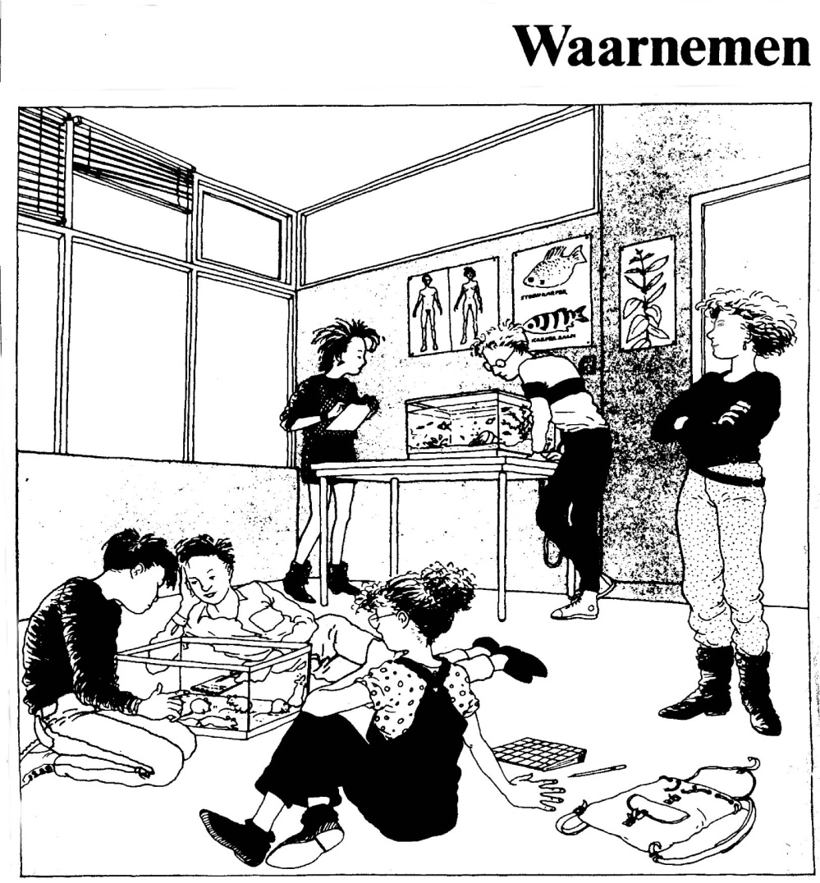
Gedragingen
Hoewel knaagdieren tot de zelfde groep behoren en daarmee veel overeenkomsten hebben in bouw en gedrag, zijn er ook specifieke gedragingen te vinden tussen hamsters, konijnen en bijvoorbeeld gerbils. Veel informatie hierover vind je in het opzoekboek die je kunt gebruiken bij het uitwerken van de opdrachten.

Het ethogram
Een ethogram is een lijst met nauwkeurig omschreven gedragselementen. Je vertaalt dus de observaties in een ethogram. Elk element krijgt een code (bijvoorbeeld de eerste letter van het betreffende gedrag). Uiteindelijk heb je dan een lijst met codes die voor gedragselementen staan.
Voor het maken van het ethogram staan vaak suggesties in de inleidende tekst. Lees die eerst goed. Maak je ethogram nooit langer dan 15 gedragselementen, anders wordt het moeilijk om ermee te werken.
Omschrijf dus de gedragselementen heel nauwkeurig en maak er tekeningetjes bij, zodat je alles zo exact en objectief mogelijk hebt vastgelegd.

Voorbeeld van een ethogram van een konijn:
a. = alert, gestrekte zithouding, oren staan rechtop, konijn is waakzaam.
h. = huppelen, konijn huppelt in willekeurige richting over de weide.
v. = vluchten, konijn vlucht nadat hij geschrokken van iets is.
kn. = knagen, konijn knaagt aan een stuk hout.
e. = eten, konijn eet sla of andere groenten.

Ontzettend belangrijk is dat het gedrag in een ethogram zo objectief mogelijk omschreven wordt. Alleen objectieve waarnemingen mogen genoteerd worden. Als een konijn een ander aanvalt kun je zeggen: "het konijn is boos", maar je kunt ook zeggen: "konijn 1 valt konijn 2 aan". De tweede opmerking is een werkelijke waarneming, de eerste een menselijke interpretatie. Als je een conclusie gaat trekken mag je interpreteren, tijdens het observeren moet je zo objectief mogelijk zijn.
B. Zelftoets

gebruik eventueel het opzoekboek voor het beantwoorden van de volgende vragen.

- Noem twee andere beroepen dan in de voorafgaande tekst genoemd zijn, die mensen uitvoeren waarbij gedrag een belangrijke rol speelt.
________________________________________________________________________________________________________________________________________________________________________________________________________________________________________________________________________________________________________________________________________
- Neem een willekeurig konijn in gedachte (van school, thuis of bij familie) beschrijf acht gedragingen van dit dier en bedenk tevens bijbehorende afkortingen?
____________________________________________________________________________________________________________________________________________________________________
____________________________________________________________________________________________________________________________________________________________________
__________________________________________________________________________________

- Noem van drie soorten knaagdieren specifiek gedrag dat kenmerkend is voor deze diersoort?
________________________________________________________________________________________________________________________________________________________________________________________________________________________________________________________________________________________________________________________________________
- Sommige knaagdieren en konijnen uiten heel vreemd gedrag, namelijk caecotrofie. Wat wordt bedoeld met caecotrofie?
________________________________________________________________________________________________________________________________________________________________________________________________________________________________________________________________________________________________________________________________________
- In welke mate heeft de huisvesting en voeding invloed op het gedrag?
________________________________________________________________________________________________________________________________________________________________________________________________________________________________________________________________________________________________________________________________________
- Als de temperatuur bij hamsters onder de 15 ˚C zakt, lijkt het of de hamster dood is, welk kenmerkend gedrag voert de hamster dan uit?
________________________________________________________________________________________________________________________________________________________________________________________________________________________________________________________________________________________________________________________________________
- Hoe kun je het bij vraag 5 veroorzaakte gedrag voorkomen?
________________________________________________________________________________________________________________________________________________________________________________________________________________________________________________________________________________________________________________________________________
- De groepsgrootte en samenlevingsvormen verschillen per diersoort. Beschrijf hoe konijnen, cavia’s, muizen, ratten, degoes, gerbils en chinchilla’s samenleven.
________________________________________________________________________________________________________________________________________________________________________________________________________________________________________________________________________________________________________________________________________________________________________________________________________________________________________________________________________________________________________________________________________________________________________________________________________________________________________________________________________________
- Knaagdieren in te kleine kooitjes opsluiten als je ze als huisdier houdt kan leiden tot afwijkend gedrag. Leg uit wat bedoeld wordt met omgericht gedrag en geef een voorbeeld.
________________________________________________________________________________________________________________________________________________________________________________________________________________________________________________________________________________________________________________________________________________________________________________________________________________________________________________________________________________________________________________________________________________________________________________________________________________________________________________________________________________

- Je krijgt een verwaarloosd konijn dat apathisch gedrag vertoont. Leg uit welke stappen jij onderneemt om dit gedrag te verbeteren.
________________________________________________________________________________________________________________________________________________________________________________________________________________________________________________________________________________________________________________________________________________________________________________________________________________________________________________________________________________________________________________________________________________________________________________________________________________________________________________________________________________

C. Praktijkopdrachten

Tijdens het bezoek aan een kinderboerderij in de omgeving ga je in groepjes van twee, knaagdieren observeren. Je kiest hiervoor twee diersoorten die op de kinderboerderij aanwezig zijn en zich in vrijheid bewegen kunnen en daarmee ook verschillende gedragingen uitvoeren. Bij elke diersoort moeten er drie opdrachten worden uitgevoerd:
1. Observeer 15 minuten en stel een ethogram op.
2. Protocolleer 10 minuten.
3. Een aanvullende opdracht.

1. Observeer 15 minuten en stel een ethogram op.
Na de keuze voor een bepaald knaagdier observeer je 15 minuten lang alle gedragingen van het gekozen dier. Één van jullie twee observeert het gedrag(eventueel met verrekijker) terwijl de ander de gedragingen noteert en omschrijft. Zorg ervoor dat jullie het dier niet storen tijdens de observatie en dat je de gedragingen objectief omschrijft. Halverwege de observatie wisselen jullie van rol.

Diersoort 1: _________________
Afkorting | Gedrag | Betekenis

Diersoort 2: _________________
Afkorting | Gedrag | Betekenis
2. Protocolleer 10 minuten.
Als je eenmaal het ethogram hebt gemaakt is het handig om de codes zo snel en goed mogelijk uit je hoofd te leren. Daarna ga je protocolleren. Dit houdt in dat één persoon waarneemt en zegt welk gedrag hij of zij ziet (volgens het opgestelde ethogram), terwijl de ander noteert en de tijd aangeeft. Protocolleer 10 minuten en wissel dan van rol bij het protocolleren van het tweede gekozen dier.
Hieronder staan vier vormen van protocolleren:
- Je volgt een bepaald dier en noteert constant het gedrag dat je waarneemt volgens het ethogram.
- Je volgt een dier en noteert met een zelf gekozen tijdsinterval het gedrag dat je waarneemt volgens het ethogram. Houd er rekening mee dat je bij een actief dier een korte tijdsinterval moet nemen.
- In je ethogram heb je een soort gedrag omschreven en je noteert elke keer als je dat gedrag ziet. Je kijkt dan dus naar de gehele groep en noteert het gedrag van meerdere dieren.
- Je tekent het verblijf -of een (onder)deel ervan- en noteert gedurende 10 minuten waar een dier zich in het verblijf bevindt.

Kies voor elk diersoort één verschillende manier van protocolleren en werk gedurende tien minuten een protocol van dit dier uit. Een van jullie observeert terwijl de ander de geobserveerde gedragingen bijhoudt in een door hem zelf ontworpen schema. Wissel bij het volgende dier van rol zodat jullie beide alle taken eens hebben uitgevoerd.

c. Aanvullende opdracht
Tot slot : elke opdracht per dier wordt afgesloten met een aanvullende opdracht. Hiervoor moet je aanvullende observaties in het verblijf uitvoeren en vervolgens een hypothese opstellen. Wanneer je dat hebt gedaan wordt ook nog gevraagd om experimenten te bedenken om je hypothese te toetsen. Hierbij zijn twee dingen belangrijk:

- Je moet de experimenten zo opstellen dat je de hypothese bij bepaalde resultaten kunt verwerpen. Neem bijvoorbeeld de hypothese, alle konijnenrassen kunnen onderling goed samenleven. Je zou de volgende experimenten kunnen verzinnen: je zet vijf verschillende konijnenrassen bij elkaar. Wanneer konijnen onderling de strijd met elkaar aan gaan, kun je de hypothese verwerpen. Je kunt een konijn ook slechts met een andere soort samen zetten en daaruit concluderen dat het konijn met het andere ras graag samenleeft. Dat is echter niet waar, je hebt nu alleen maar aangetoond dat een konijn graag met de andere soort samen leeft. Het doel van je experimenten moet zijn om je hypothese te toetsen en indien nodig te verwerpen.

- De experimenten die je gaat verzinnen om je hypothese te verwerpen ga je niet daadwerkelijk uitvoeren. Dit betekent dat in principe alles mag. Als je een experiment verzint waarbij een konijn moet worden geverfd mag dat als je daarmee tenminste de hypothese toetst. Bedenk wel dat zulke proeven in de werkelijkheid niet kunnen worden gedaan, omdat je zo niet met dieren omgaat. Dit soort proeven zijn ethisch niet verantwoord.

Beoordeling door leerling
- Wat heb ik gedaan?

- Wat ging goed?

- Wat kon beter?

- Hoe pak ik het de volgende keer aan?

Feedback van de docent
(zelf invullen)
Wat ging goed:

Tips:

